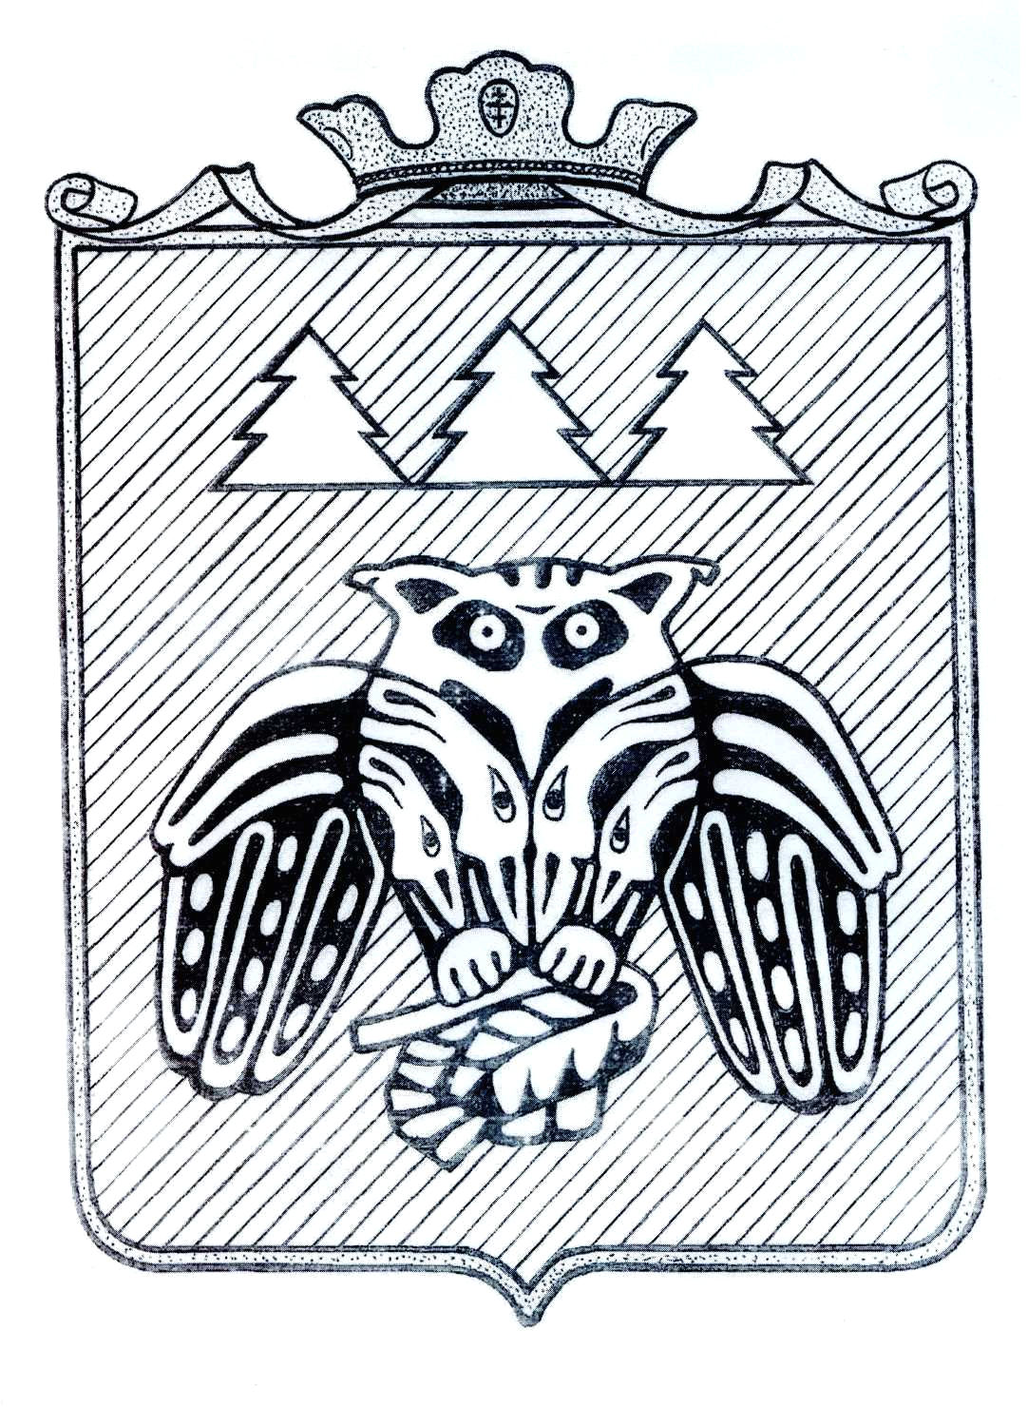
« Придаш » сикт овмодчоминса Совет

Совет сельского поселения «Слудка»

168204, Республика Коми, Сыктывдинский район, с. Слудка

КЫВКÖРТÖД
РЕШЕНИЕ

Об увеличении денежного содержания
муниципальных служащих муниципального
образования сельского поселения «Слудка»

Принято Советом муниципального образования от 15.11.2023 года
сельского поселения «Слудка» № 6/11-3-22

Руководствуясь частью 2 статьи 53 Федерального закона от 6 октября 2003 года № 131-ФЗ «Об общих принципах организации местного самоуправления в Российской Федерации», Указом Главы Республики Коми от 31.10.2023 года № 115 «Об увеличении денежного содержания государственных гражданских служащих Республики Коми», Уставом муниципального образования сельского поселения «Слудка»,

Совет муниципального образования сельского поселения «Слудка» решил:
1. Увеличить на 5,5 %:
а) размеры должностных окладов муниципальных служащих администрации сельского поселения «Слудка», в соответствии с замещаемыми ими должностями муниципальной службы согласно приложению №1;
б) размеры ежемесячных надбавок к должностным окладам за классный чин муниципальных служащих сельского поселения «Слудка согласно приложению №2.

2. Решение вступает в силу со дня его официального обнародования и распространяется на правоотношения, возникшие с 1 ноября 2023 года.

Глава сельского поселения «Слудка» Н.Ю. Косолапова

Приложение 1
к решению Совета сельского поселения «Слудка»
от 15.11.2023 г. № 6/11-3-22

РАЗМЕРЫ
ДОЛЖНОСТНЫХ ОКЛАДОВ МУНИЦИПАЛЬНЫХ СЛУЖАЩИХ СЕЛЬСКОГО ПОСЕЛЕНИЯ «СЛУДКА»

Наименование должностей | Размер должностного оклада в месяц (в рублях)
Администрация сельского поселения «Слудка»

Ведущий специалист | 5747,00

Приложение 2
к решению Совета сельского поселения «Слудка
от 15.11.2023 г. № 6/11-3-22

РАЗМЕРЫ
ЕЖЕМЕСЯЧНЫХ НАДБАВОК
К ДОЛЖНОСТНОМУ ОКЛАДУ ЗА КЛАССНЫЙ ЧИН

№  п/п | Классный чин | Размер ежемесячной надбавки (в рублях)
1. | Референт муниципальной службы 1 класса | 1915,00

